2020-2021学年第一学期有关研究生开学的几点要求
各学院、研究生：
本学期9月21日（周一）起全校正式上课，2021年1月25日（周一）起放寒假。本学期共18周，教学周16周，停课复习、考试2周。
国庆节、中秋节：10月1日至8日放假调休，共8天，9月27日（周日）补周四的课，10月10日（周六）补周五的课。元旦放假及调课根据国务院办公室厅公布的2021年节假日安排另行通知。
公共教学楼教室开放时间为：每天7：00-21：30，师生需保持教室清洁，课前开窗通风，确保室内空气流通。本学期课堂教学仍实施错时上下课，每节课课堂教学时间为40分钟，且各教学楼分时下课，以减少师生大规模聚集。上课时间表见附件
研究生进入研究生教育综合管理信息系统后---点培养管理，查看“我的课表”，也可在“排课课表”中通过选择专业，查到各专业课表。特别提醒各位学生仔细检查一下本人的课表，若发现有课程冲突，请及时告知本学院教学秘书。
一、有关老生的几点要求：
9月21日至10月8日，研究生经导师同意，可以在线完成选修课的增退选，重修选课工作也在线上进行。
（一）、选修课增退选的操作步骤：点击“我的课程”→“退换课”，将相应课程退选成功后，点击“课程搜索”，选择想要增选的课程，点击“选课”。请谨慎选择其他专业的学位课，学位课的及格线是70分。此外，要特别提醒各位学生仔细检查本人课表，若发现有课程冲突的，请及时告知本学院教学秘书，以便在规定时间内完成选课。
（二）、重修选课的操作步骤：点击“我的课程”→“需要重修课程”，待自动跳出不及格课程后，选择合适的时间段，点击“选课”完成添加。本学期不开班的课程待开课学期进行重修选课。
（三）、学生要把“增退选”和“重修”的课程信息告知任课老师或教学秘书，以便更新点名册，及时听课。
（四）、缓补考安排：公共课的补考安排表见附件(已挂研究生院网)，请教学秘书通知本学院相关学生按时参加补考。其他不及格课程由开课学院自行安排补考（考试安排—缓补考安排）并通知学生。补考成绩由任课老师录入（成绩管理—成绩补录）并打印补考成绩单。
上学期由于疫情原因申请缓考的学生，若这次补考没通过，还有一次补考机会。

二、有关新生的几点要求：
2020级各班班长于9月18和9日20日（9：00—15：00，中午不休）到 下沙B教学楼地下车库“三通书店供应商”处领取英语教材，有些专硕培养方案中只上英语（一），只需买英语（上）。因尚在疫情防控时期，为避免多人接触，每个班限2人领取（佩戴口罩，自带水笔，排队人员前后间 隔保持1米，领取后尽快离开）。班长预先将教材费用收齐，领取教材时将费用交给书商（可用支付宝）。教材价格表见附件。

（一）、硕士、博士学制和学分详见各学院的培养方案。
每个专业的学位课、必修课是必选的，选修课需要和导师商量后确定。
各学院必须于9月30日前完成导师学生双向选择，在系统中完成分配导师。2020级新生须在征求导师同意后于9月30日--10月10日前完成“个人学习计划”即网上第一轮选课（选修课），操作步骤详见附件。从10月11日开始进行第二轮选课，对少于6个学生的选修课要进行调整（新开专业选修课开课人数不能少于4人），10月19日晚上10点选课结束，学生在网上递交确认，打印《浙江工商大学研究生个人学习计划》二份（导师签字），于10月21日前交学院研究生教学秘书（一份本人留存、一份交学院）。
（二）、硕士、博士都需在9月30日前填完《研究生登记表》《研究生学籍表》，由各班班长收齐后交培养学院研究生教学秘书（原件各两份）。表格请到研究生院网站→下载中心→培养过程→下载博士、硕士表格。
（三）、跨学科（跨一级学科）报考入学的硕士研究生，增选2门研究生课程；跨学科招收的博士生增选1门选修课（跨学科情况在研究生培养系统学生基本信息中查询）。
（四）、授予学位的条件：

1．学位课成绩须达到或超过70分；
2．博士研究生毕业要获得相应学位，要发表与本学科相关的学术论文，具体
要求见博士授位细则，硕士研究生是否要发表论文详见各学院相关规定。
（五）、《浙江工商大学研究生学籍管理规定》：凡课程考试或考查不及格者（含学位课成绩不到70分者），在下学期开学初补考，补考不及格需重修。
（六）、硕士研究生申请免修英语课的条件：
1．当年硕士研究生入学考试统考英语（一）单科成绩77分以上（含 77 分）； 或英语（二）单科成绩 81 分以上（含 81 分）；

2．雅思6.5分以上（含6.5分）；
3．新托福90分以上（含90分）；
4．全国英语专业8级考试通过者。
近两年内具有以上条件之一者，可以申请免修硕士研究生英语课，在开学两周内（9月30日）在“研究生教育综合管理信息系统”完成操作。操作步骤：点“我的课程”---先将英语（一）或英语（专硕）点“退换课”，退课成功后---点“外语免修”，填写*项，点“选择课程”：将计划内的英语（一）和英语（二）或英语（专硕）添加到免修课程中-----提交申请即可(注：只修《英语（一）》只需添加《英语（一）》)。等学院审核----研究生院审核后。英语免修申请成功，成绩计75分。
（七）、博士研究生申请英语课免听不免考的条件：
1．近4年全国英语专业8级考试通过者；
2．近4年通过雅思考试6.5分以上者（含6.5分）；
3．近4年通过托福考试90分以上者（含90分）；
4．持有在英语国家获得的硕士学位者；
5．近3年在英语国家访学一年以上者。
凡符合以上情况之一的博士生可以向研究生院申请免听不免考的资格。9月30日上交英语免修申请表格及证明材料（原件和复印件）至培养办。
（八）、研究生在学期间需遵守《浙江工商大学考场纪律规定》，违反考场纪律者，该课程成绩计为零分，经教育表现较好，在毕业前对该课程予以重修机会。所选课程未办理退选手续，又无故不参加考试者，作零分处理，并不得补考。
（九）、每位同学应仔细阅读本专业的研究生培养方案。新生入学后1个月内在导师指导下完成制定个人学习计划，个人学习计划制订完成后学院审核通过后不要再修改。第二学期起开学两周内经导师同意可办理选修课增退选手续，且可以跨专业选课。若选修其他专业的学位课，按学位课标准执行（70分为及格线）。在“我的课程”中进行网上增退选。

培养办
2020.9.16

附件：

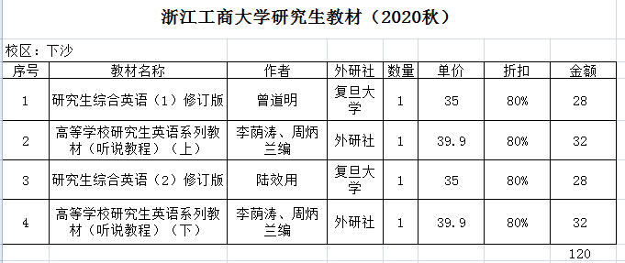
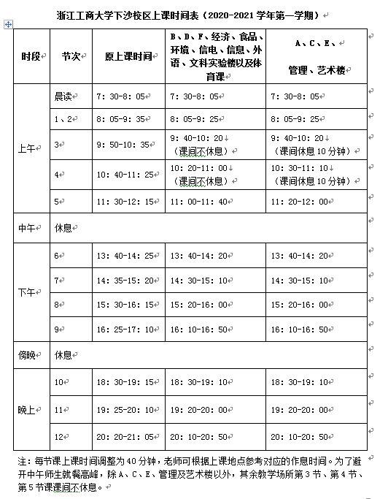

学生制定个人学习计划和增退选部分操作手册

登陆并选择培养方案研究方向
输入网址https://yjszhgl.zjgsu.edu.cn或登录研究生院网站点击研究生教学信息系统选择新系统，账号是学号，密码初始默认学号，密码设置后忘记可联系各学院教学秘书。
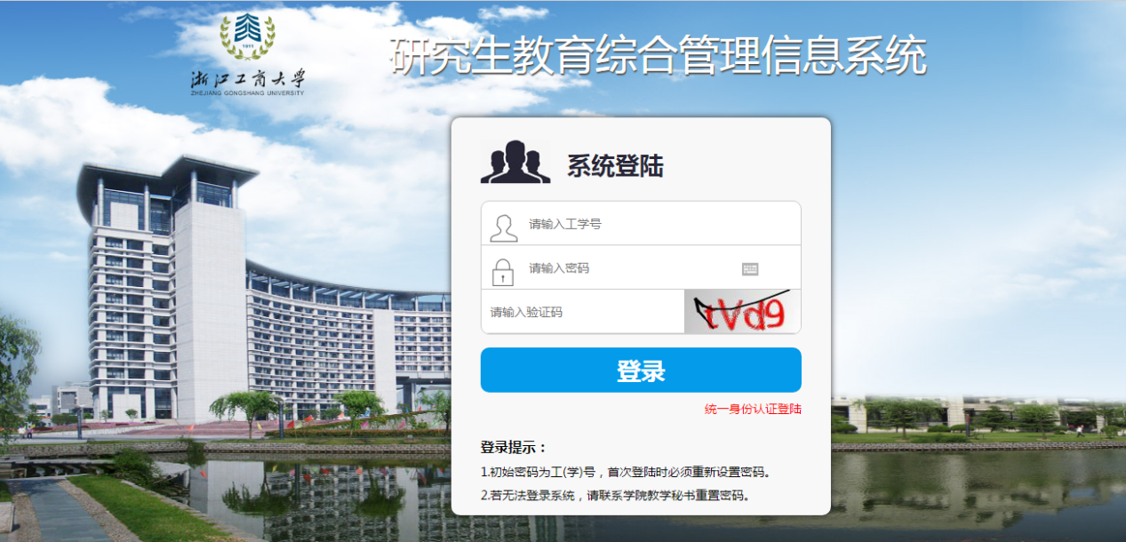
输入账号登录系统：
点击培养页面，制定个人学习计划。学生需要先选择研究方向，才能进入后续的个人学习计划制定的工作。首次登陆个人学习计划页面会有提示，提示需要先选择培养方向。

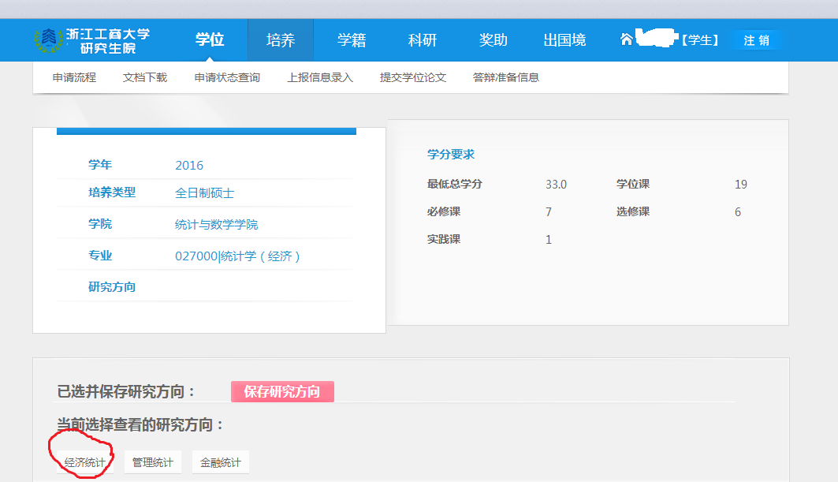
学生在选择方向页面首先需要核对自己的专业信息，查看本专业培养方案，特别是学分要求，有问题请及时咨询学院。
选择研究方向----保存研究方向
出现如下页面：
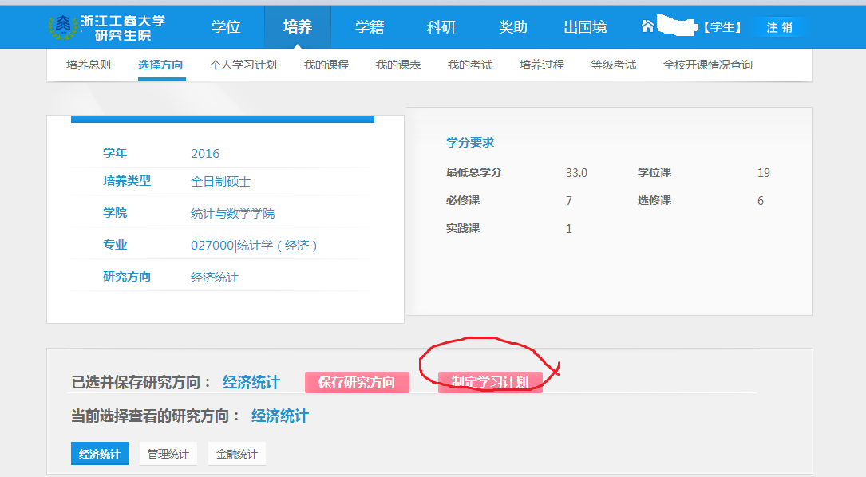

制定个人学习计划
个人学习计划页面首先需要核对自己的专业信息、导师信息等。在提交后，学生也可以看到自己个人计划的审核状态，个人学习计划由学院进行审核。学生在可以制定过程中可以保存，在制定完成后可以进行提交操作。提交操作会验证各个最低学分，若没有达到最低学分，会进行提示，且无法提交成功。
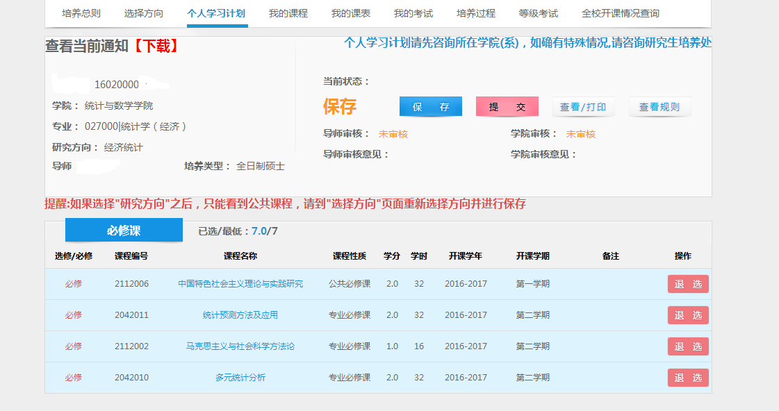

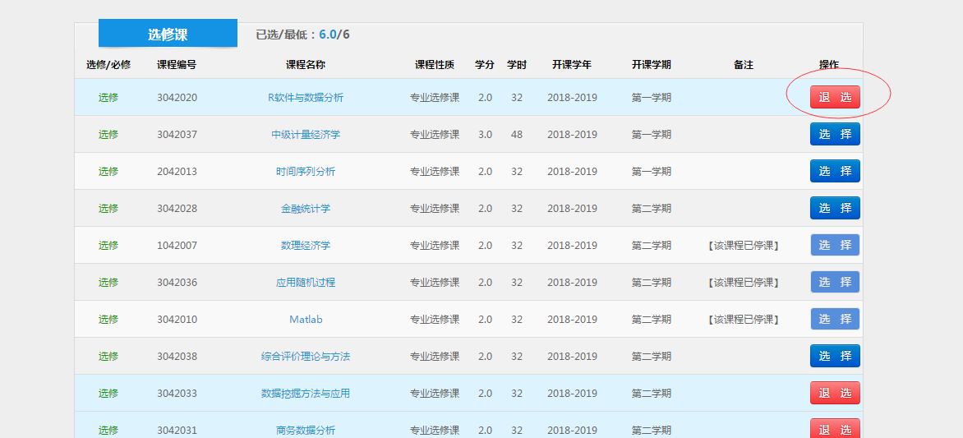
学生可以在各个模块的课程中进行课程选择的操作。其中若课程为必修，则系统自动选上且无法进行退选的操作，若课程为选修，则学生可以根据实际情况进行选择，但是需要满足最低学分。
制定个人学习计划时选修课不能跨专业选课，个人学习计划提交后，请不要更改。

选修课增退选
从第二学期开始，开学前2周，经导师同意学生可以选修课增退选，并可以增加跨专业课程。增退选操作如下：

首先，进入“我的课程”：
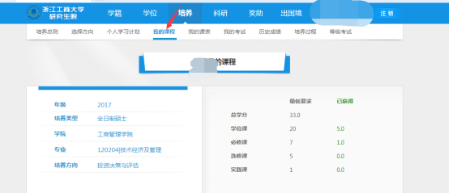
若要退课，则点击“退换课”。就可以将这门课退掉。
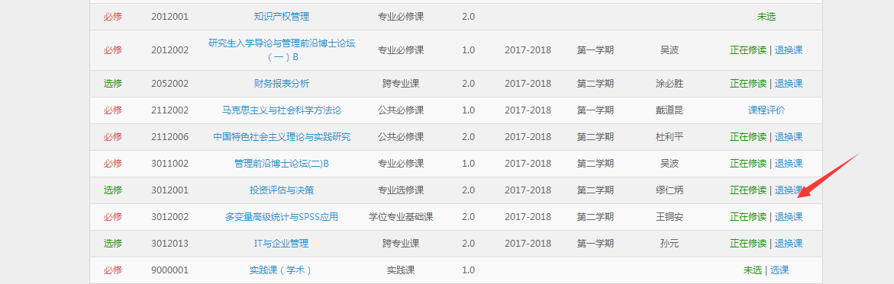

若要增加课程，点击“课程搜索”
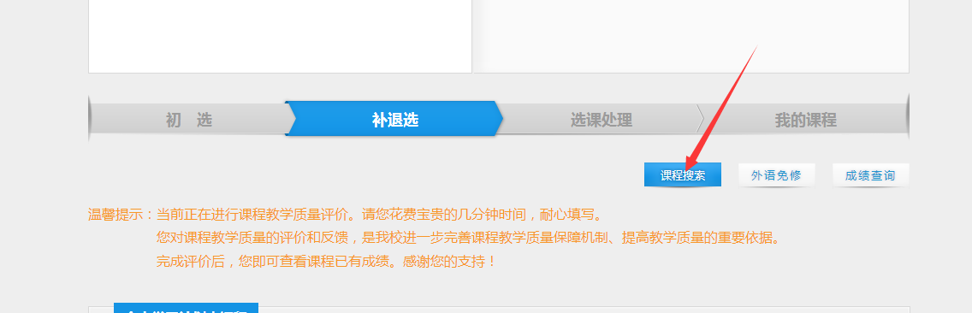
此外，也可以按课程名称、开课学院等查询相关课程。
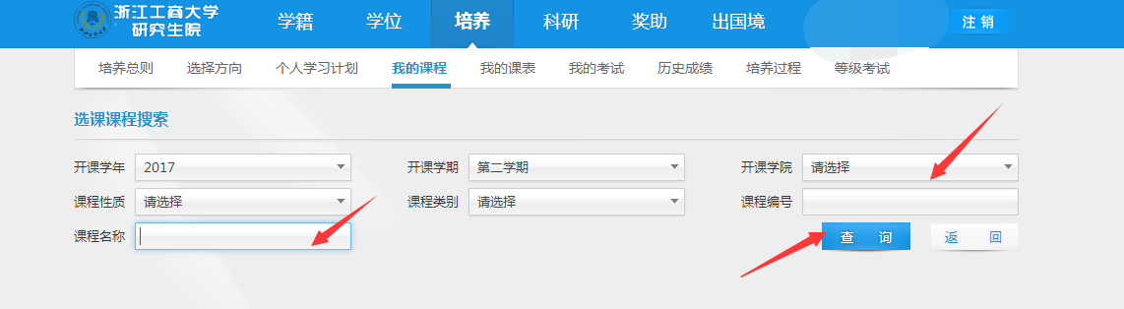
点击“查询”后出现如下界面：
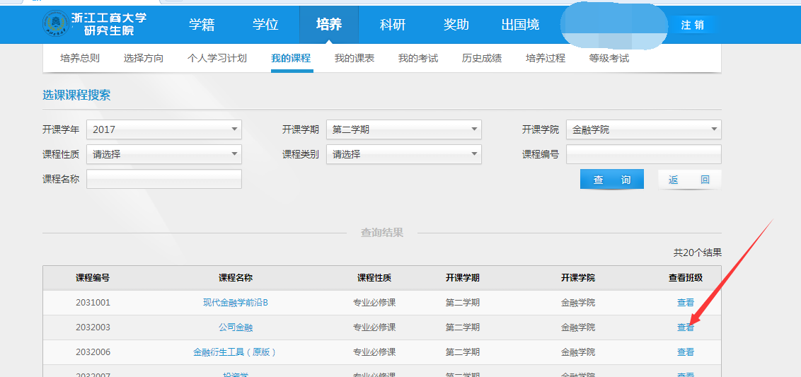
若要查看课程详细信息，包括这门课的上课时间和地点等。可以点击“查看”，出现如下界面：
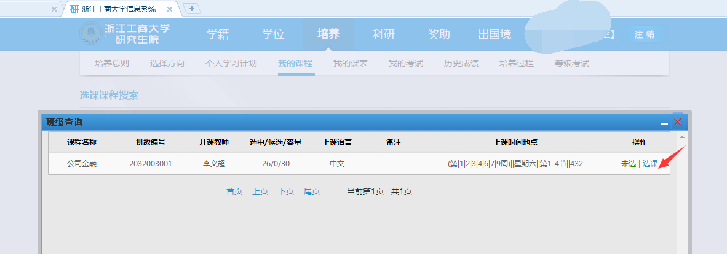
若想选的课跟其余课程的上课时间不冲突，则可以点“选课”，出现选课成功。
请谨慎选择其他专业的学位课，学位课的及格线是70分。

特别提醒：若新生第一学期的课也一定想要跨专业选课，请先提交个人学习计划，再按上面讲的“增加课程”的方法操作。但第一学期的选修课若想“退选”请告知学院秘书在选课处理中将学生名单删除。

英语免修
符合英语免修条件的学生，先制定个人学习计划，提交个人学习计划后。
点“我的课程”
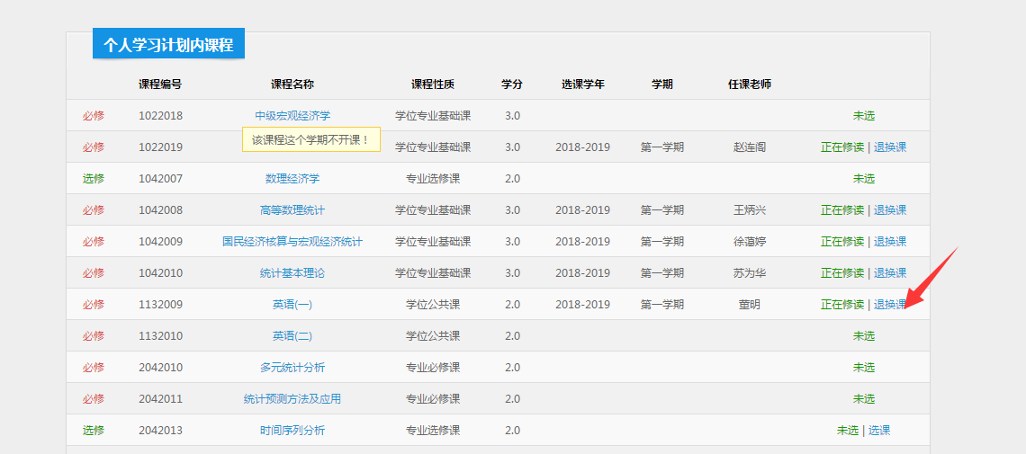

将第一学期开设的英语课点“退换课”（退课成功后）----再点“外语免修”

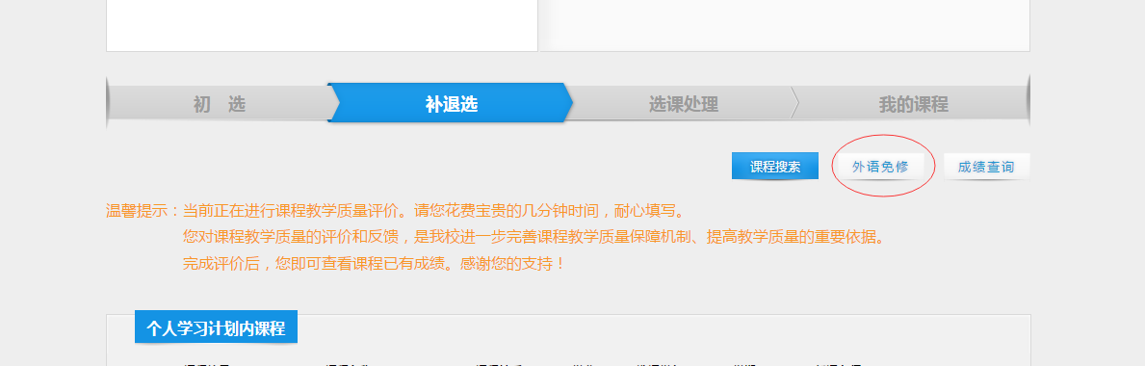

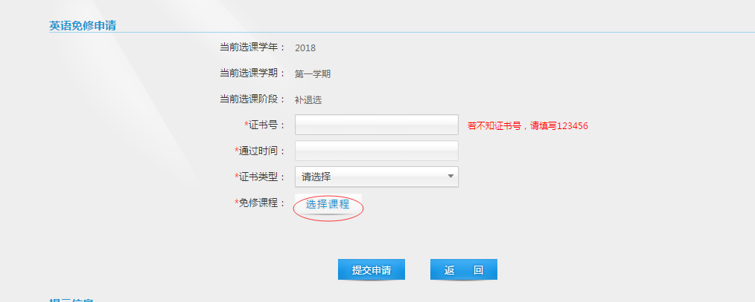
按要求填写，“选择课程”指个人学习计划中显示英语（一）、英语（二）的，就选英语（一）、英语（二）。若个人学习计划中显示英语（专硕），选英语（专硕）。完成后点“提交申请”，等学院审核----研究生院审核后，申请的英语免修成绩出现75分。

